Работнику и работодателю:
как доказать факт трудовых отношений
Правильно оформленные трудовые отношения нужны не только работнику,
но и работодателю.
Это означает, что официальные трудовые отношения дают работодателю
не только обязанности, но и права: например, право требовать от работника соблюдения Правил внутреннего трудового распорядка в организации, право заключить договор о полной материальной ответственности, когда работник несет ответственность за материальные ценности.
Официально оформленные трудовые отношения дают работникам уверенность в завтрашнем дне, стабильность, а когда люди настроены на долгую работу, они более мотивированы работать качественно и эффективно,
что положительно сказывается на бизнесе.
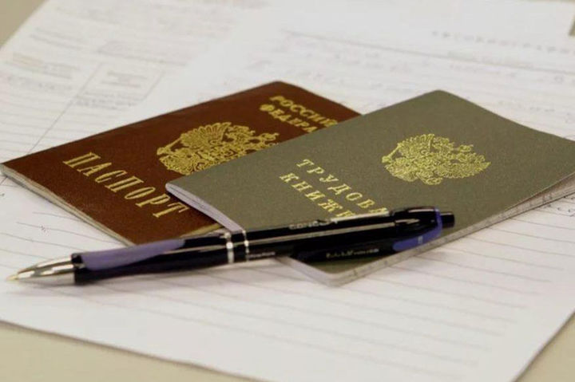
Что грозит, если вместо трудовых отношений оформлены гражданско-правовые отношения или вообще трудовые отношения не оформлены?
Уклонение от заключения трудового договора — это нарушение закона. Закон требует оформить трудовой договор
не позднее трех рабочих дней со дня фактического допущения работника к работе (в cоответствии со статьей 67 Трудового кодекса Российской Федерации).

Трудовой договор, не оформленный в письменной форме, считается заключенным, если работник приступил к работе с ведома или по поручению работодателя или его уполномоченного на это представителя, при фактическом допущении работника к работе работодатель обязан оформить с ним трудовой договор в письменной форме не позднее трех рабочих дней со дня фактического допущения работника к работе (в соответствии со статьей 16 Трудового кодекса Российской Федерации).
Если фактические трудовые отношения не оформлены или оформлены гражданско-правовым договором, работник может обратиться в суд с иском
о признании отношений трудовыми. В таком случае все неустранимые сомнения толкуются судом в пользу наличия трудовых отношений (в соответствии со статьей 19.1 Трудового кодекса Российской Федерации).
Судебная практика показывает, что в таких случаях выносится решение
о заключении трудового договора и предоставлении работнику всех гарантий, установленных трудовым законодательством. Например, о предоставлении ежегодно оплачиваемого отпуска, отпуска по беременности и родам, оплате больничных листов и так далее.
Работникам необходимо помнить, что когда не оформлен трудовой договор, обычно не выполняются и другие обязанности, которые следуют из этих трудовых отношений, — по охране труда, проведению обязательных медицинских осмотров, составлению обязательной кадровой документации.
Работодателям необходимо помнить, что если расчеты с фактическим работником ведутся «вчёрную», то это уже нарушение налогового законодательства (по уплате НДФЛ) и законодательства об уплате обязательных взносов
в Пенсионный фонд РФ, фонды обязательного медицинского страхования
и на страхование от несчастных случаев на производстве.
Если фактический работник — не гражданин России, то его прием на работу требует соблюдения специальных правил миграционного законодательства.
Каким образом доказать факт трудовых отношений?
Факт существования трудовых отношений между работодателем
и работником доказать несложно. У работающего в организации человека будет множество фактов, доказывающих то, что он работает именно в этой фирме.
Это могут быть и показания самого работника, и переписка по электронной почте, материалы фото- и киносъемки, аудио- и видеозаписи, и письменные доказательства: ведомости выдачи денежных средств, графики смен с его фамилией, журнал регистрации прихода-ухода работников на работу, какие-то документы хозяйственной деятельности, которые работник по роду деятельности заполняет
и расписывается в них, — товарные накладные, акты, путевые листы, заявки
на перевозку груза, акты о выполненных работах и так далее. Даже наличие
у сотрудника постоянного пропуска на рабочую территорию может сыграть роль доказательства трудовых отношений в совокупности с другими. Кто-то может дать
и свидетельские показания — например, клиенты, с которыми часто общается работник предприятия.
Административная ответственность за неоформление трудовых отоношений установлена статьей 5.27. «Нарушение трудового законодательства и иных нормативных правовых актов, содержащих нормы трудового права» Кодекса Российской Федерации об административных правонарушениях и предусматривает наложение штрафа в размере от 3 тысяч рублей на граждан до 200 тысяч рублей
на юридических лиц!
Во избежание конфликтных ситуаций, комитет по труду и занятости населения Ленинградской области
обращается к вам:

заключайте трудовые отношения правильно!

